全国2010年7月高等教育自学考试
土木工程制图试题
课程代码：02386
一、单项选择题(本大题共5小题，每小题1分，共5分)
在每小题列出的四个备选项中只有一个是符合题目要求的，请将其代码填写在题后的括号内。错选、多选或未选均无分。
1.在房屋的总平面图中,表示新建房屋用( )
A.粗实线 B.细实线
C.粗虚线 D.细虚线
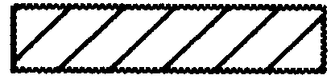
2.在土建施工详图中,图例 表示( )
A.金属 B.玻璃
C.普通砖 D.混凝土
3.正圆锥被一平面截切,截平面位置与锥轴线垂直时,截交线为( )
A.直线 B.圆
C.椭圆 D.抛物线
4.在计算机绘图中,实现对称的图形可以利用命令( )
A.拷贝 B.平移
C.旋转 D.镜像
5.被截切三棱柱对应的侧面投影为( )
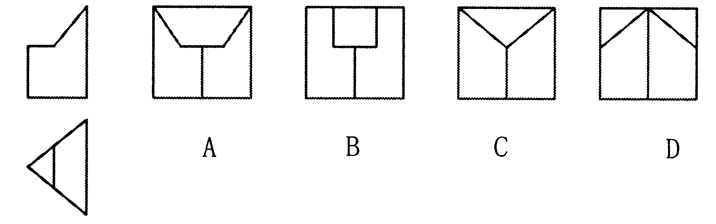

二、填空题(本大题共5小题，每小题1分，共5分)
请在每小题的空格中填上正确答案。错填、不填均无分。
6.正平线的_______反映该直线的实长。
7.在圆锥面上取点可利用辅助圆或_______。
8.点的标高投影是用点的_______加注高程数值的方法来表示的。
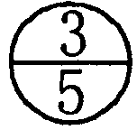
9.在土建施工图中，详图索引符号 ，其中3是指_______。
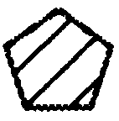
10.用绘图软件绘制图形 所用的绘图命令包括多边形和_______。

三、判定两直线的相对位置（平行、相交、交叉）。
(本大题共4小题，每小题1分，共4分)
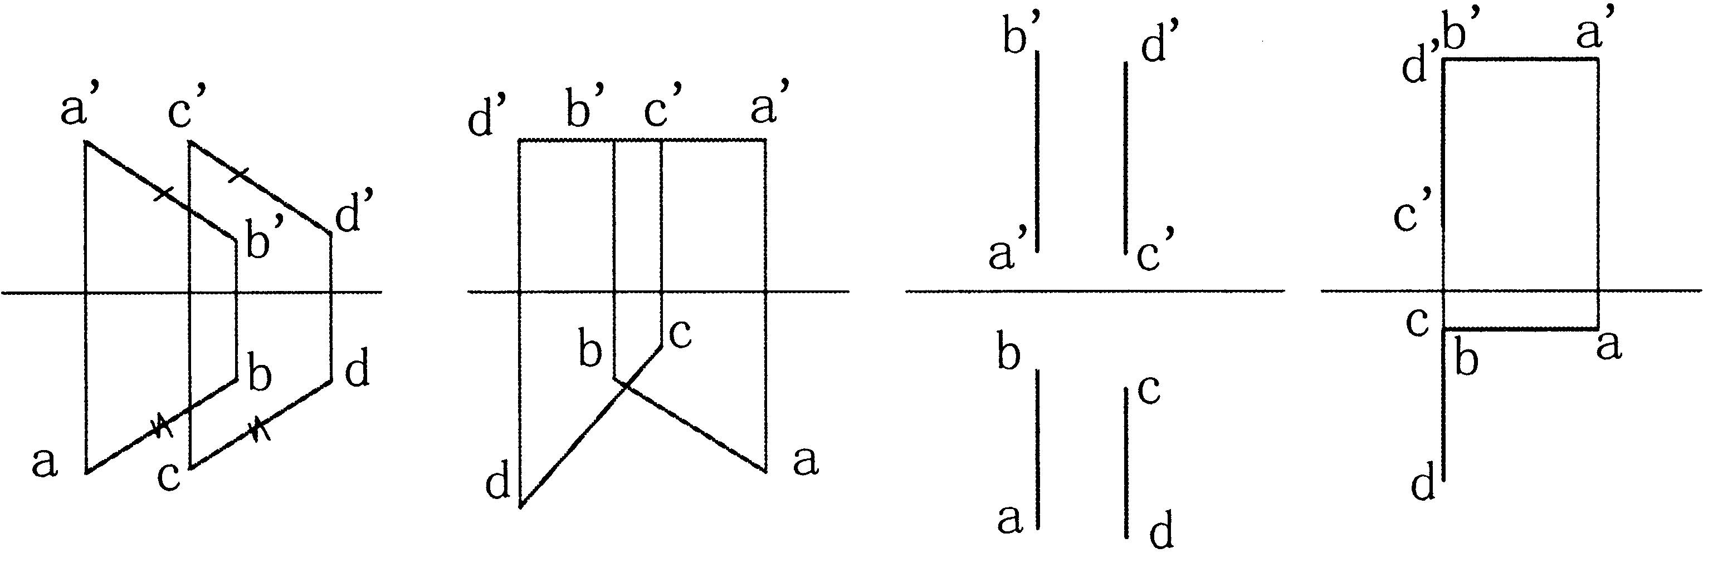

11._______ 12._______ 13._______ 14._______

四、已知三角形ABC为正垂面，对H投影面的倾角为30度。三角形左下边AB为正垂线，完成ABC的V面投影。(本大题5分)
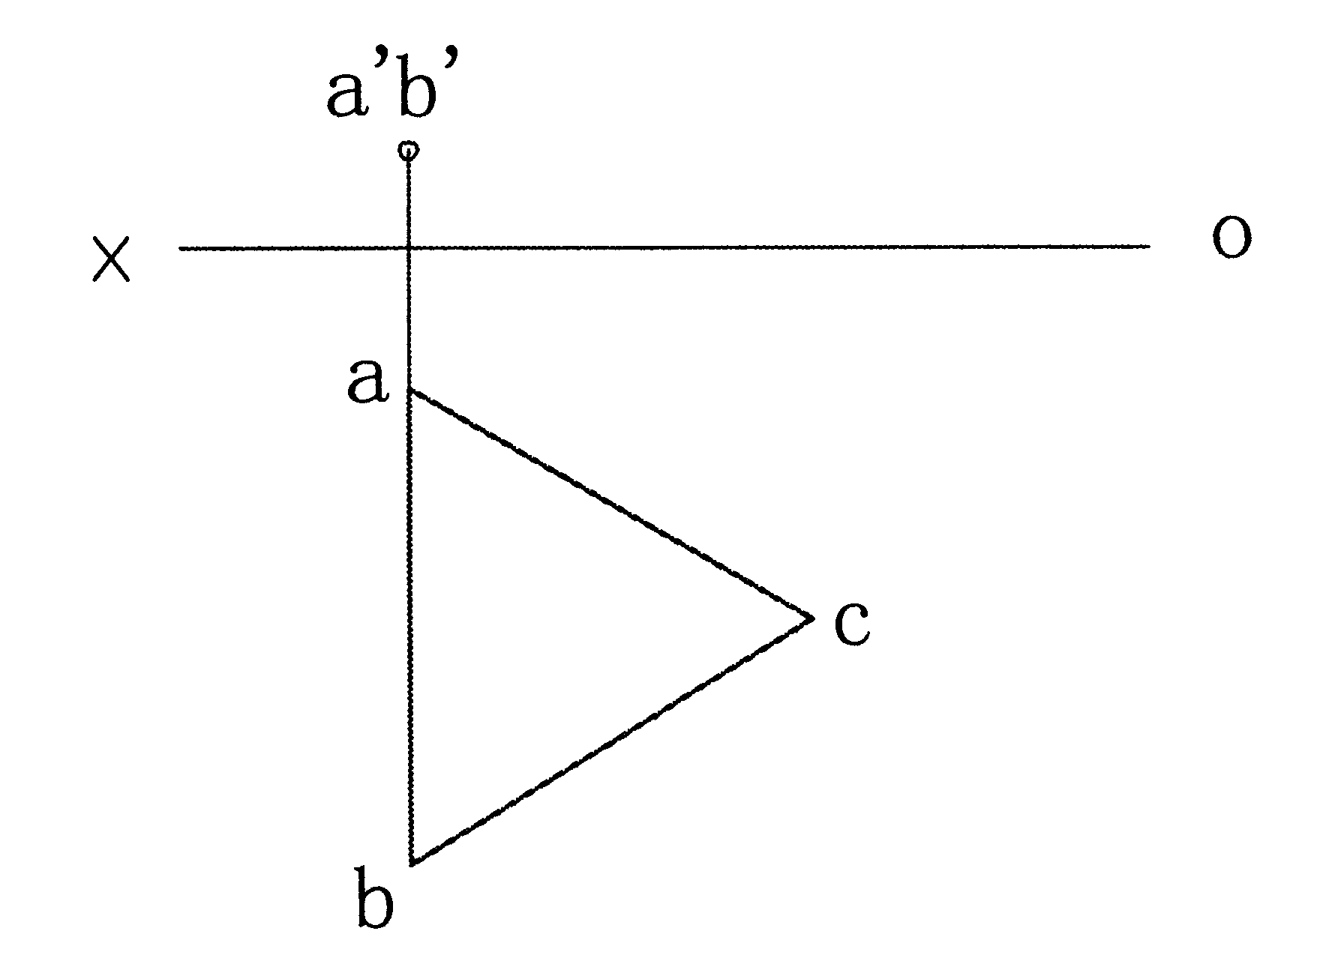
15.

五、画出组合体的正等轴测图(本大题10分)
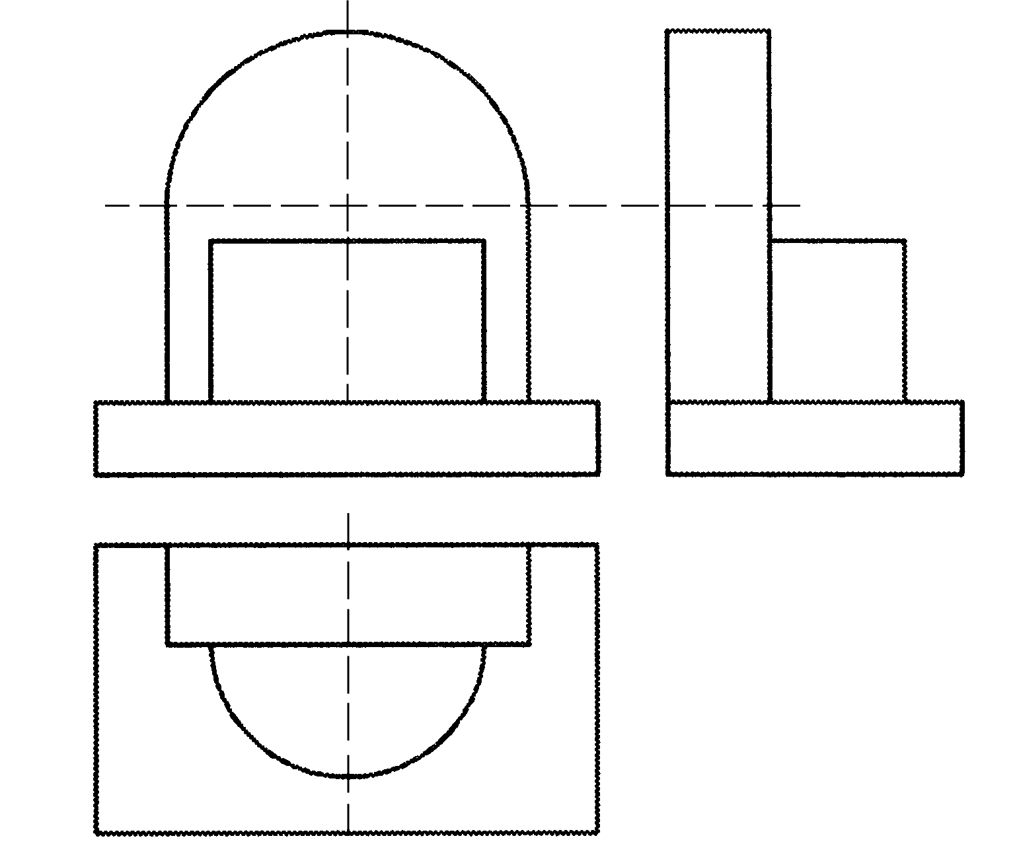
16.

六、补出立体的第三投影图(本大题共2小题，每小题8分，共16分)
17.求水平投影图
18.求侧面投影图
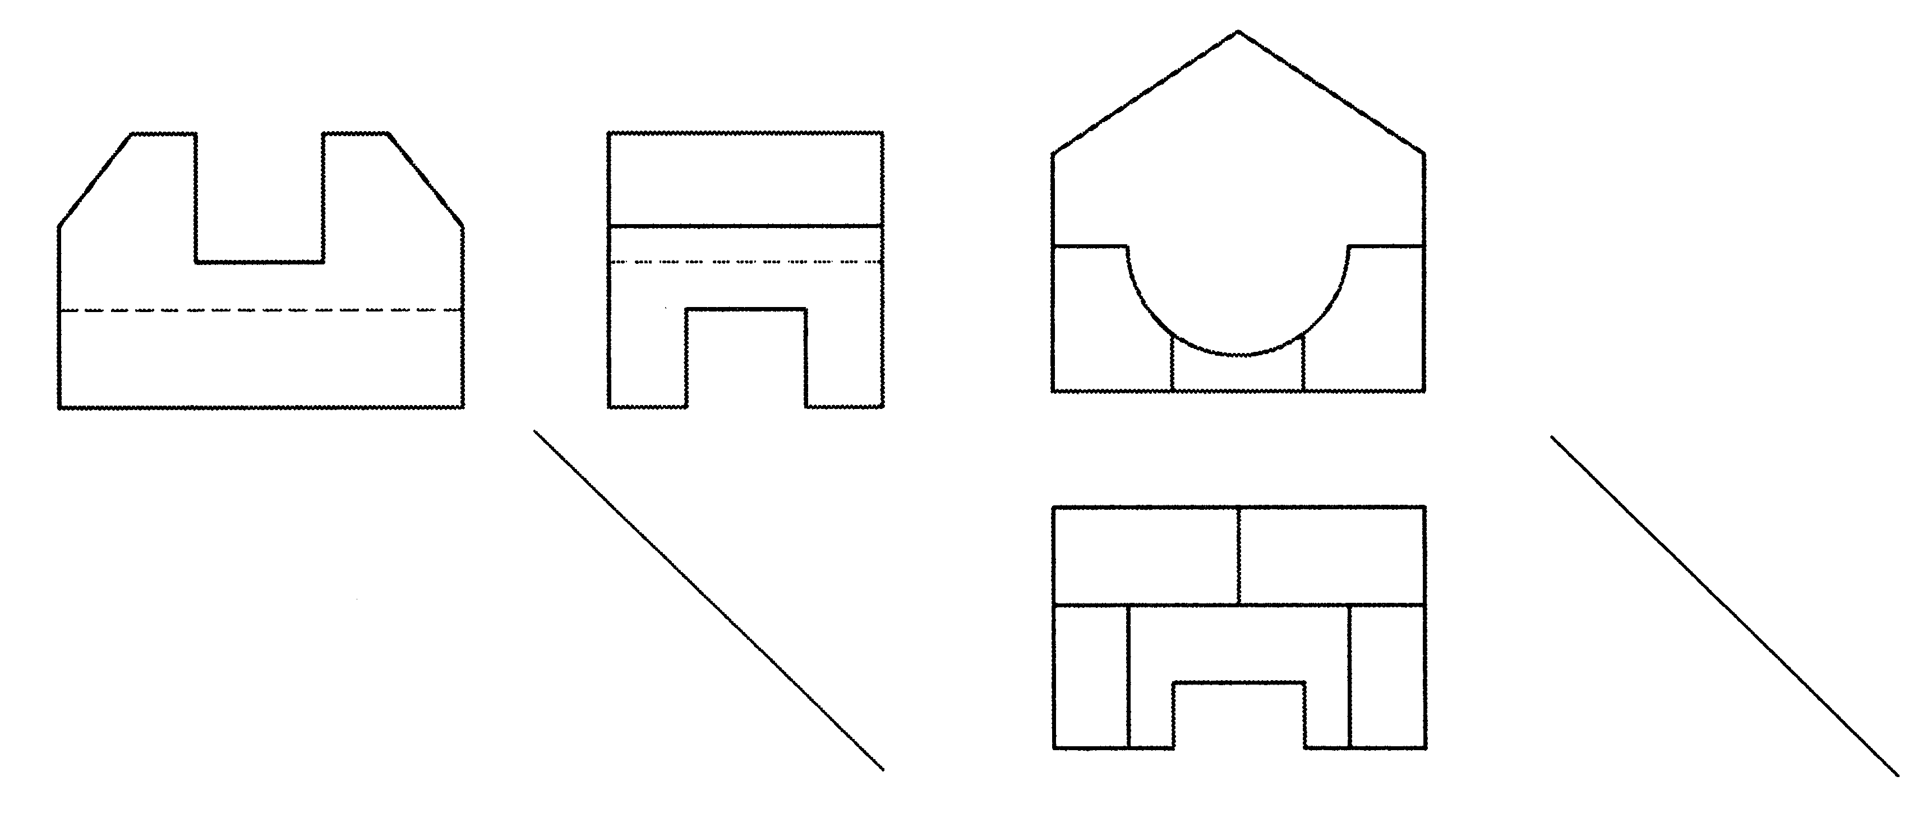

七、求作穿孔三棱柱的水平投影和侧面投影(本大题10分)
19.

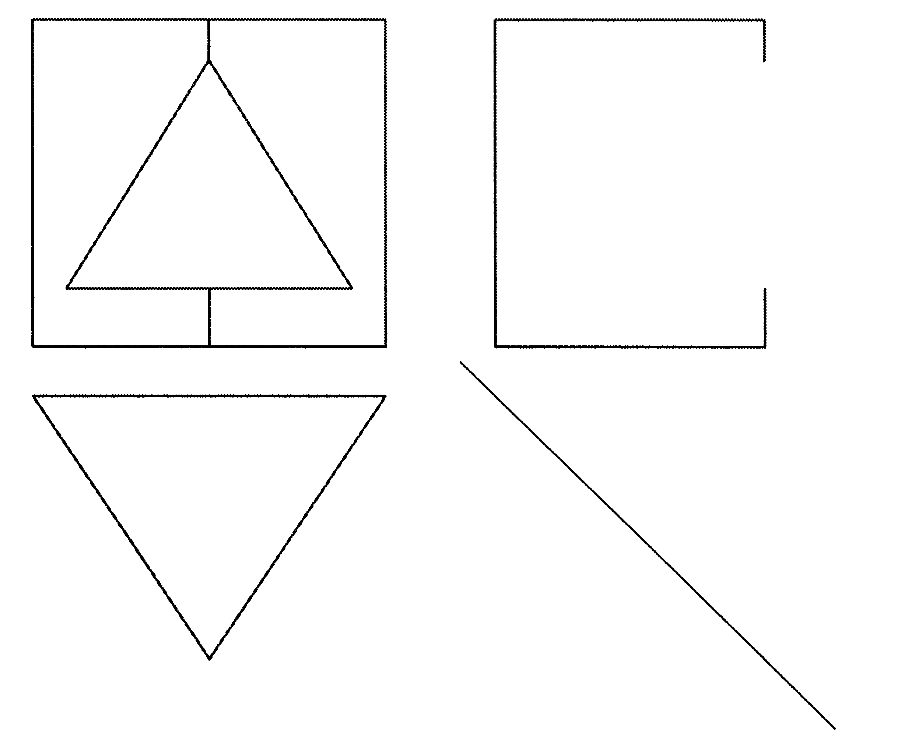

八、求作组合体（半球与棱柱、圆柱相贯）的三面投影(本大题10分)
20.
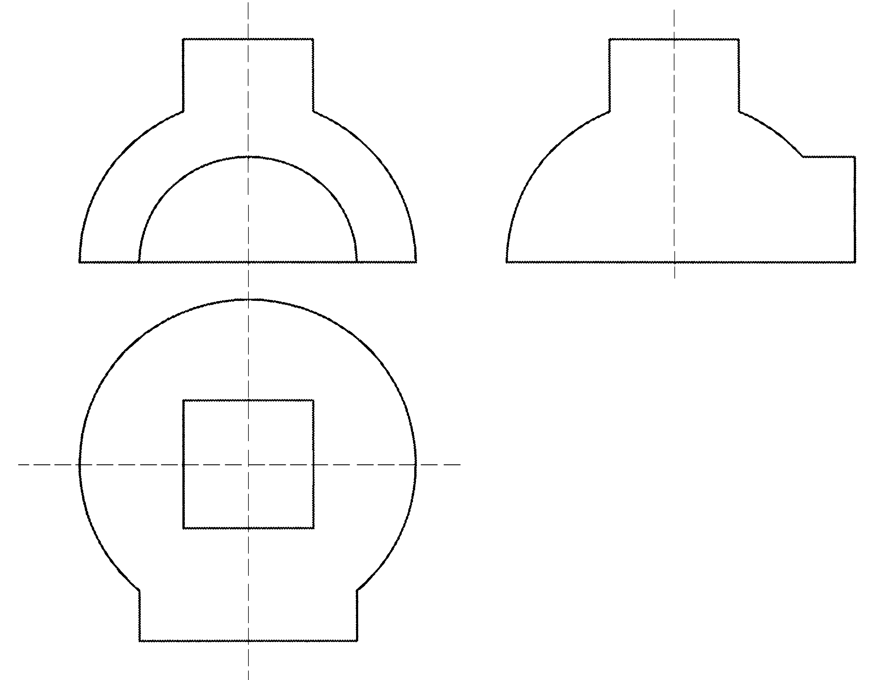

九、画出物体的1-1剖面图(本大题10分)
21.

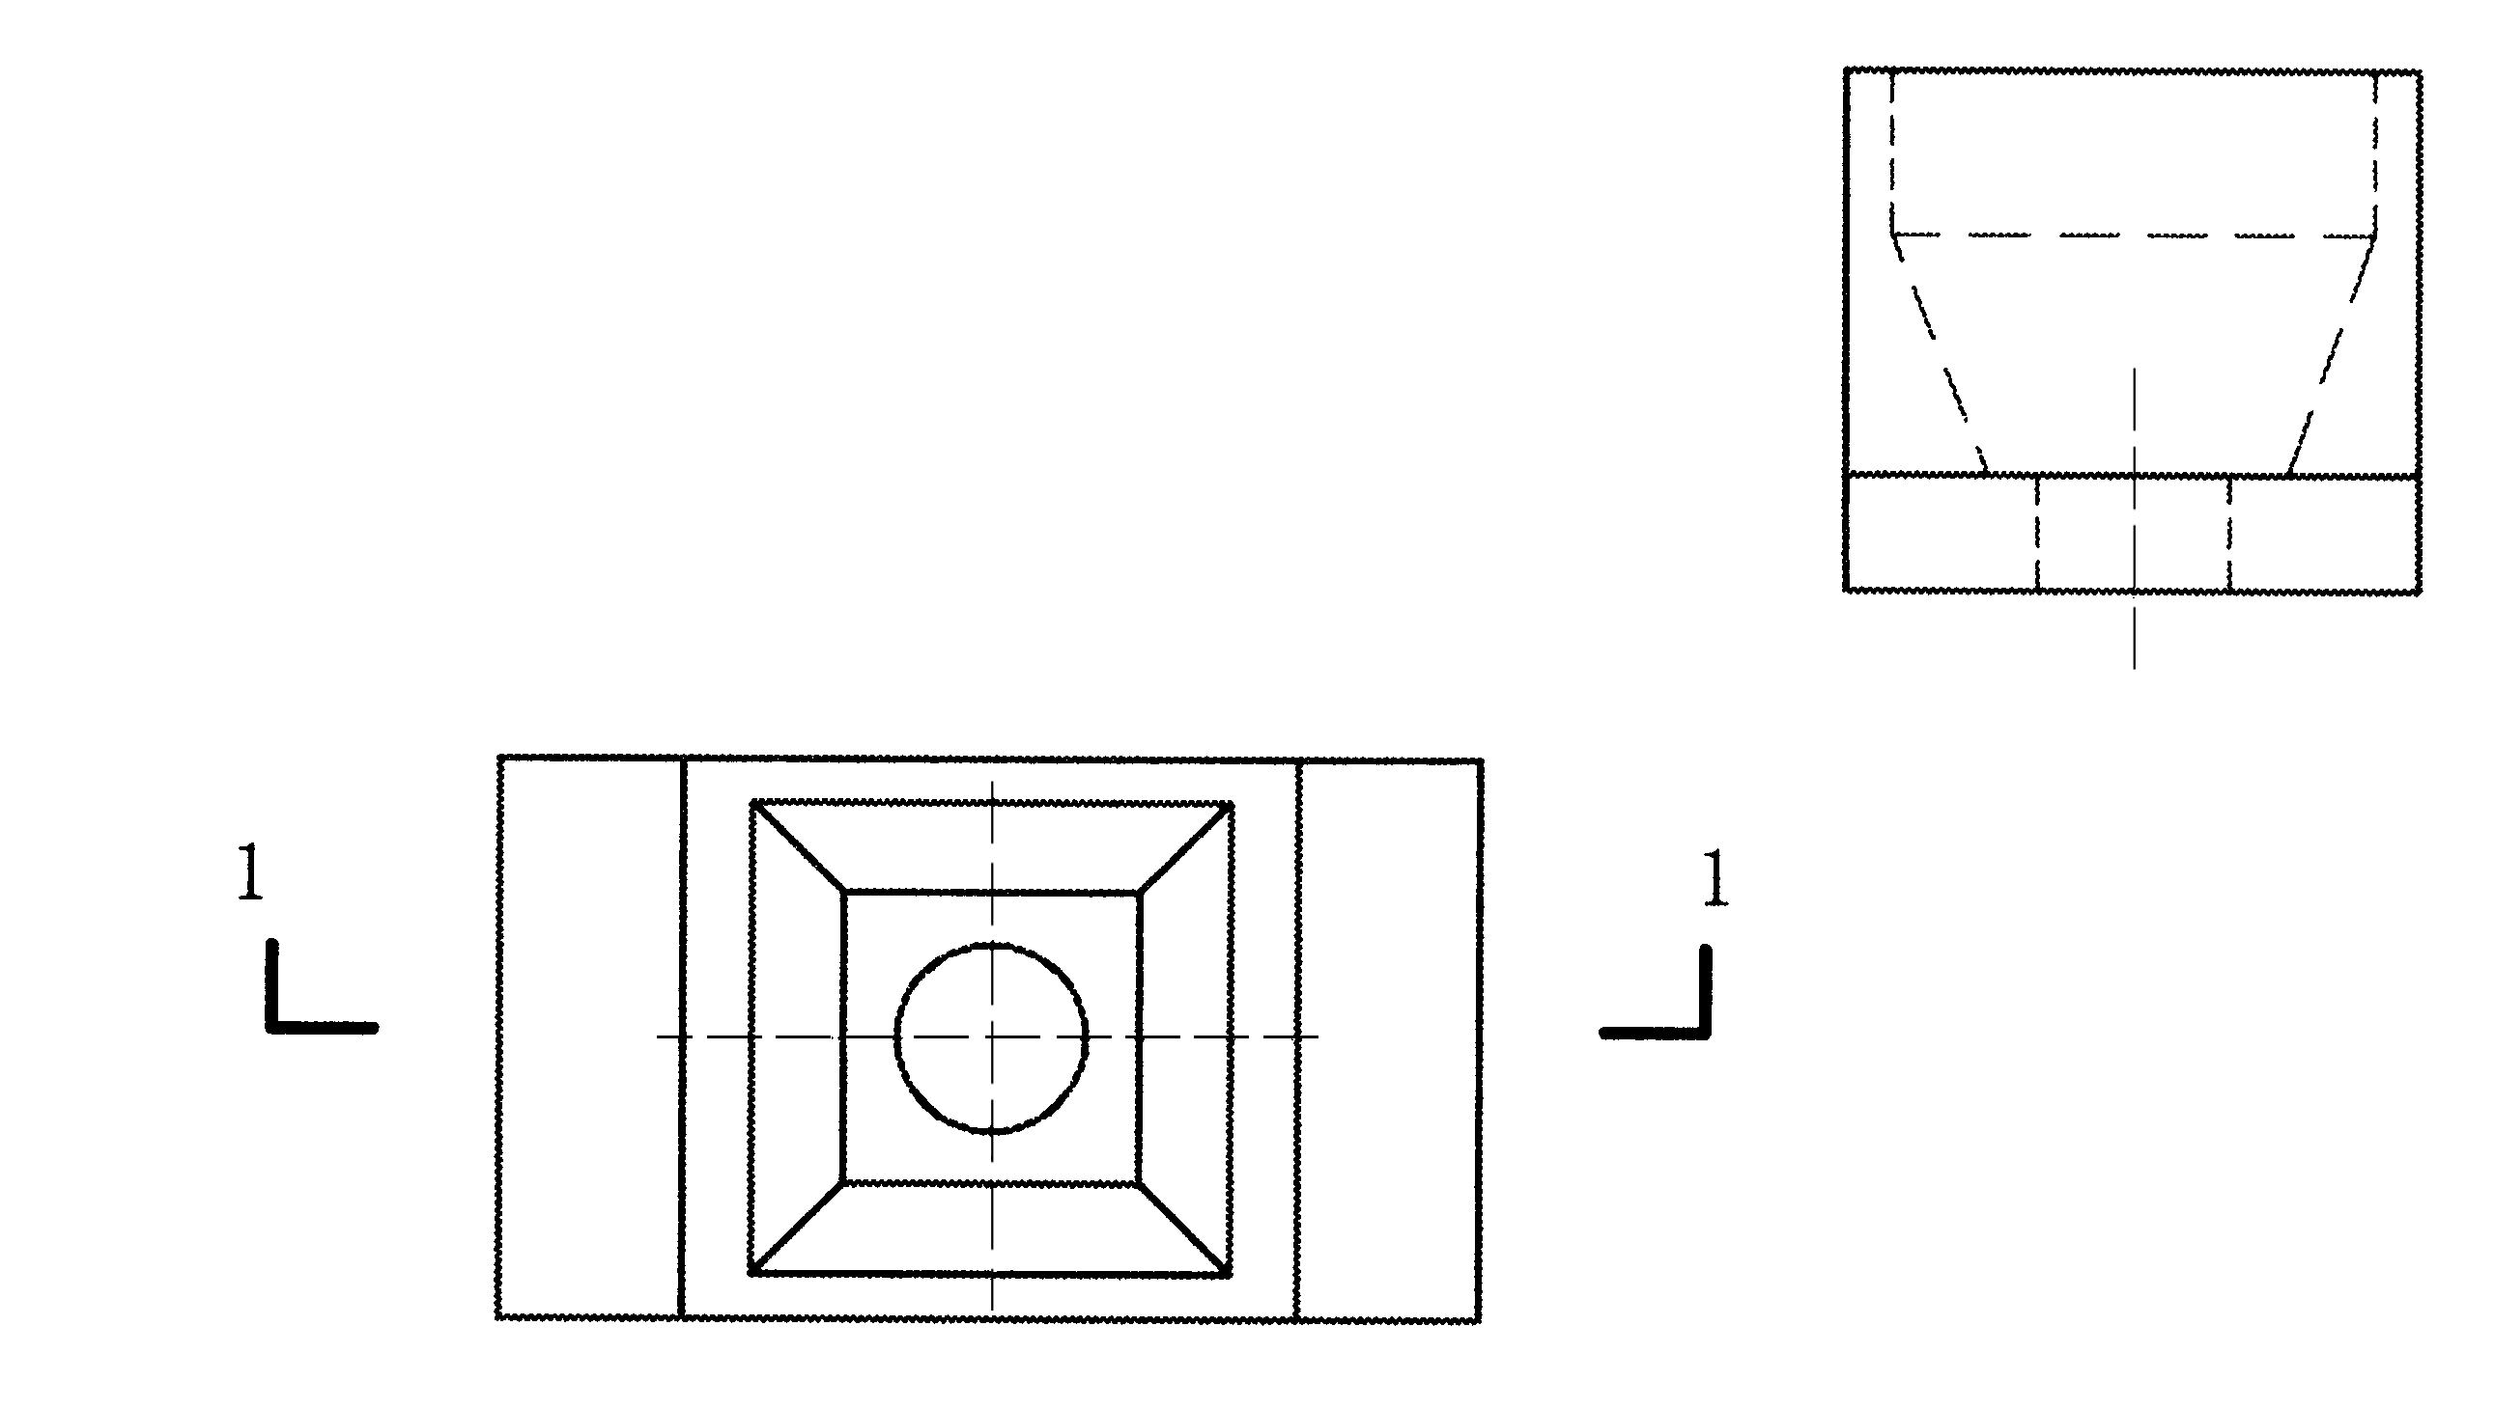

十、画出台阶的两点透视图(本大题10分)
22.

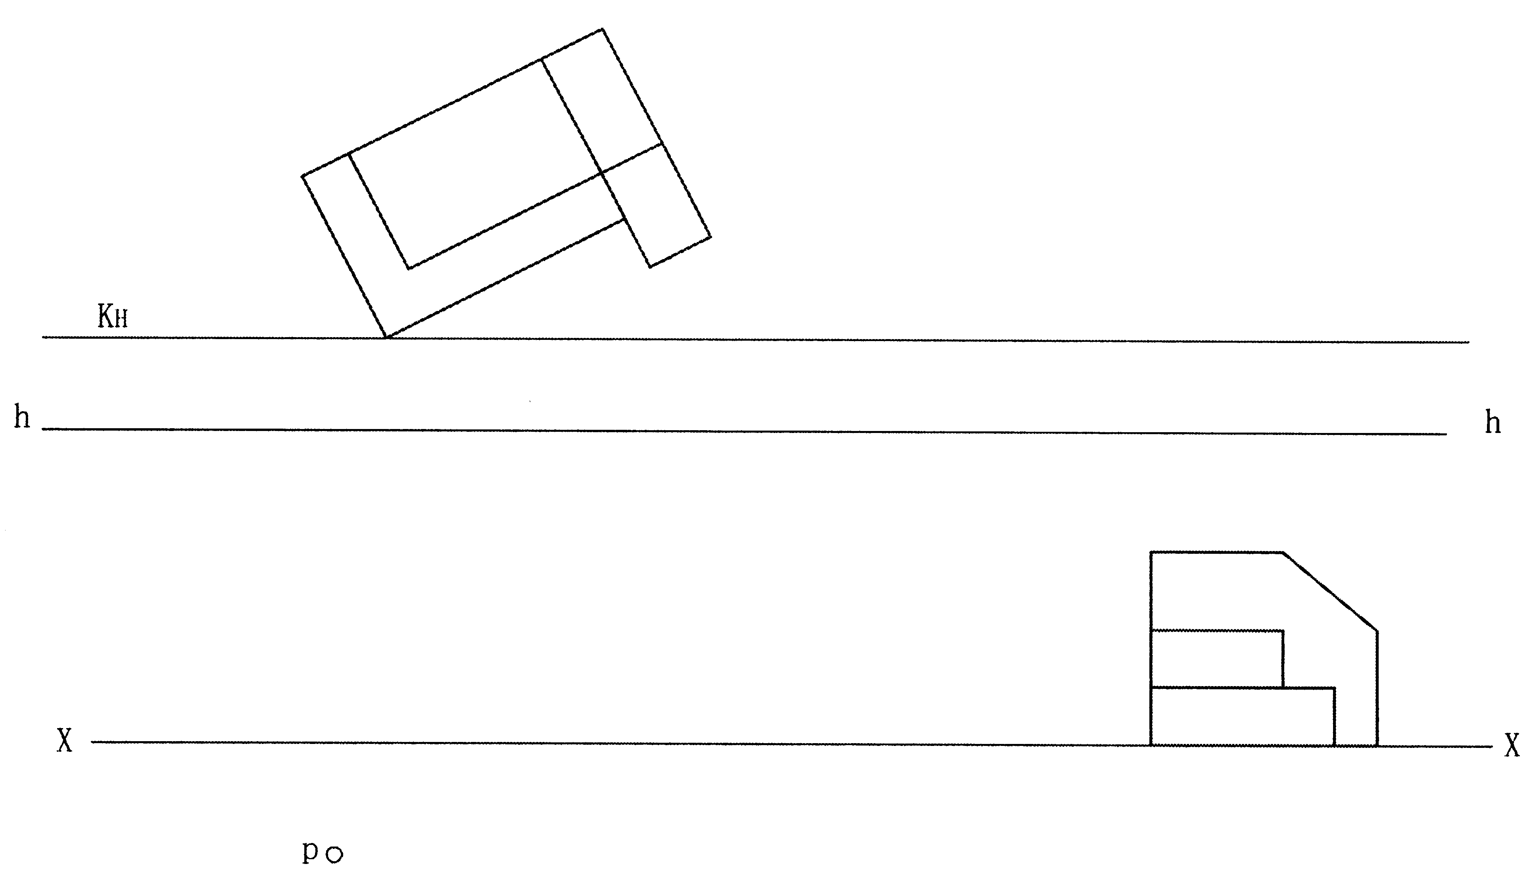

十一、补全梁的断面1-1，3-3；画全成型钢筋图（2#、5#钢筋，尺寸不注）；写出采用计算机绘制该图时，要用到的编辑和绘图命令。(本大题15分)
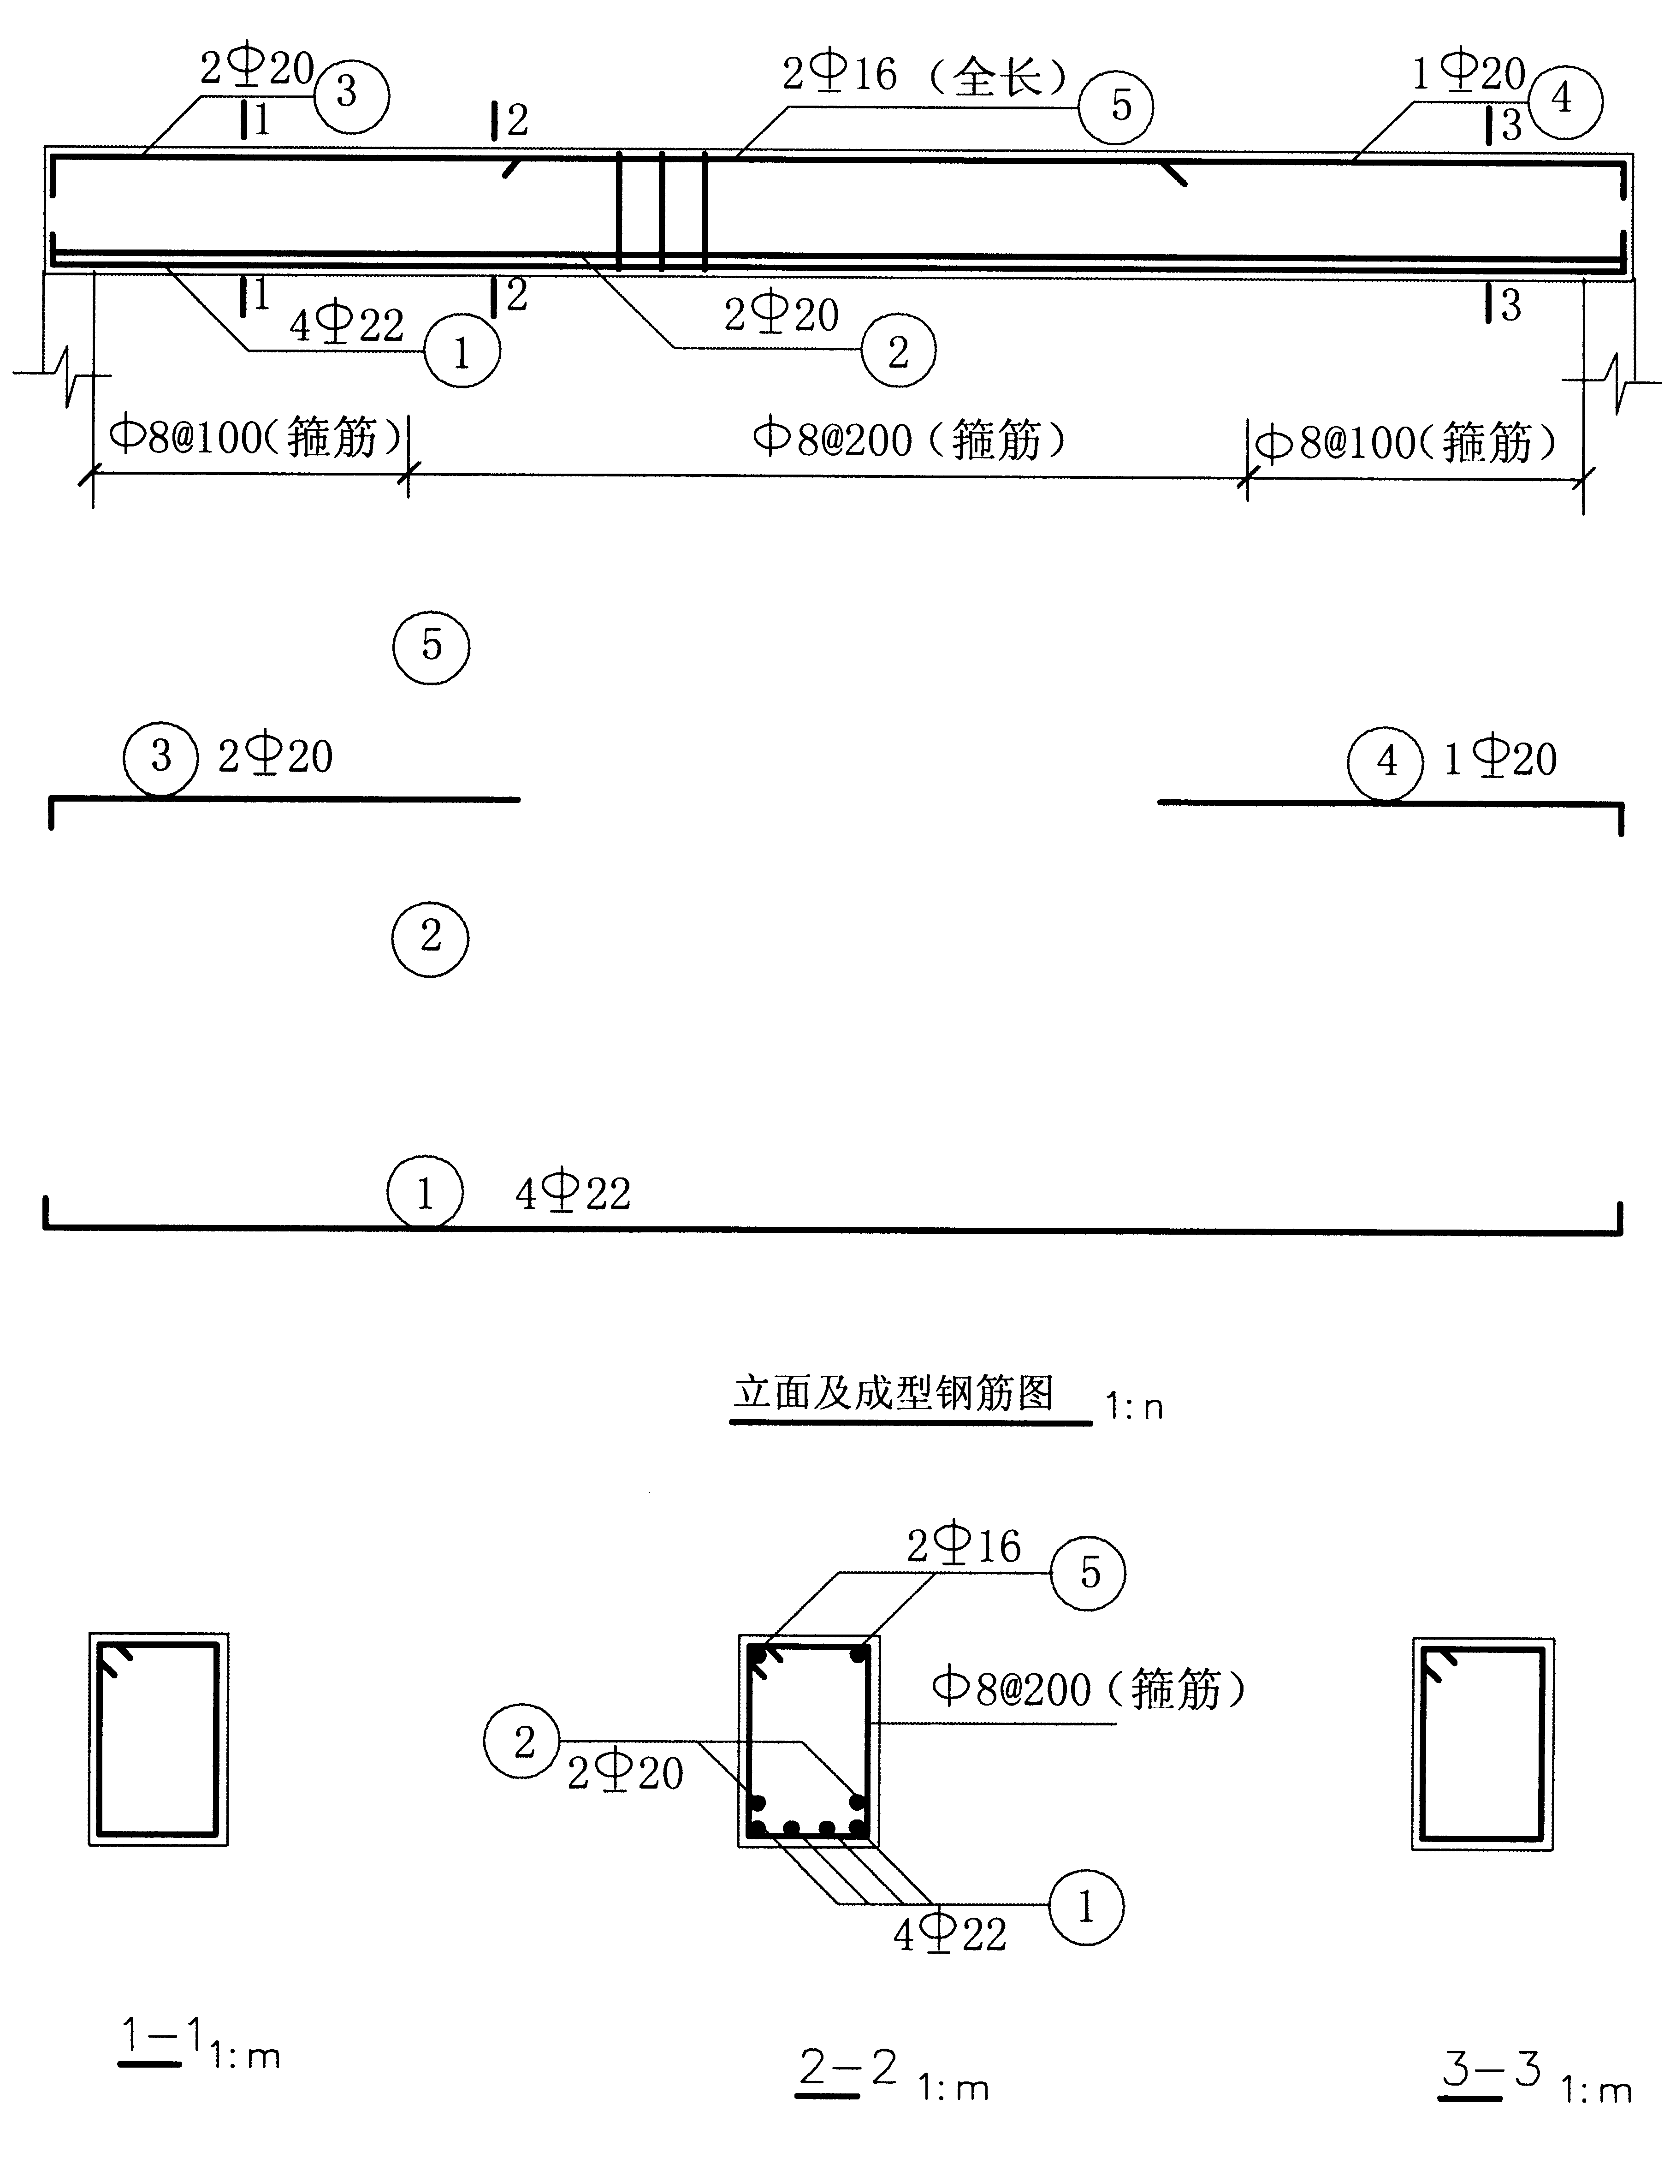
23.

